ابطال جمعی در فرم زیر قابل انجام است :
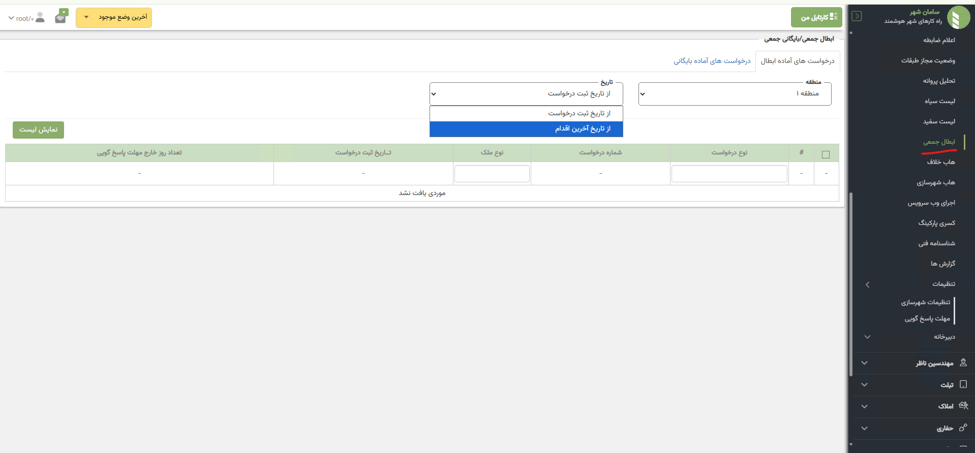

فقط در لیست ، درخواست هایی نمایش داده می شود که مهلت انها برای ابطال فرا رسیده باشد و مهلت درخواست ها هم بر اساس نوع درخواست در جدول OutDatedRequestConfig مشخص شده است . در حال حاضر برای لار موردی در لیست نمایش داده نمی شود به دلیل اینکه برای همه ی انواع درخواست مهلت 366 روز ذخیره شده است. بر اساس اینکه تاریخ را "از تاریخ ثبت درخواست " یا "از تاریخ اخرین اقدام" انتخاب می کنید ستون مهلت در جدول OutDatedRequestConfig به ترتیب OutDateAfterXDay و OUtDateAfterXDayLastState در نظر گرفته می شود.

استور پروسیجر بازیابی لیست درخواست ها نیز [dbo].[GetOutdatedRequest] می باشد.

بایگانی دایم نیز از طریق سرویس های خودکار انجام می شود
در فرم سرویس های خودکار باید ساعت مورد نظر را وارد و سرویس را اجرا کنید.
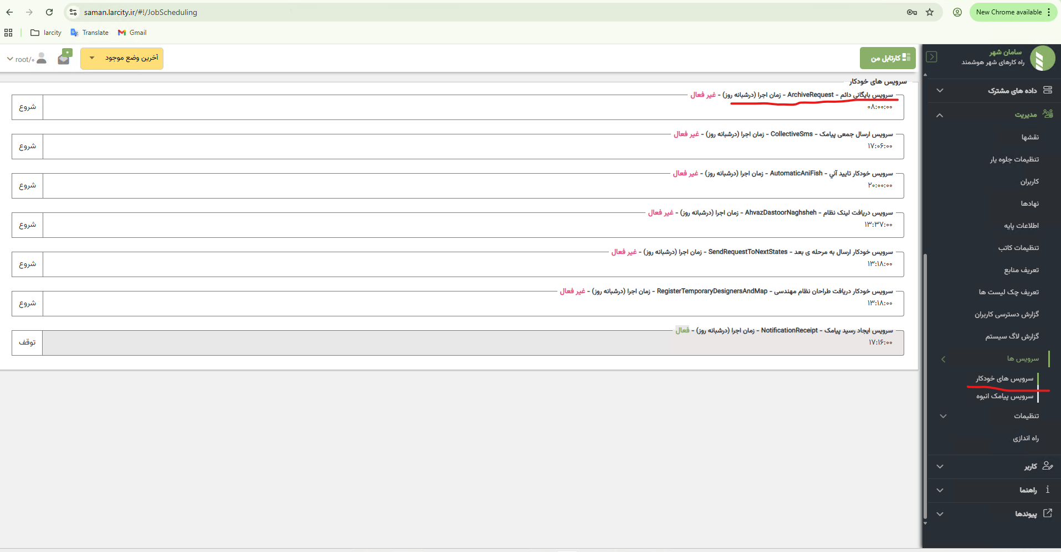
در سرویس خودکار بایگانی دایم ، بایگانی دایم برای لیست درخواست هایی که از طریق استور پروسیجر EXEC [dbo].[getAllFinishedRequest] بازیابی می شوند، انجام می شود.

